Название организации | Якушкинский МФЦ Нурлатского муниципального района  (Структурное подразделение МБУ «Центр развития культуры» Нурлатского муниципального района РТ)
Тип учреждения | Многофункциональный центр
Муниципальный район | Нурлатский
Город/Посёлок | с. Якушкино
Район города | Нурлатский район
Полный адрес | 423021, РТ, Нурлатский район, с. Якушкино,  ул. Гагарина, д. 2А
Телефон | 89297250060
Факс | -
E-mail | Vera.molodtsova66@bk.ru
Сайт | https://vk.com/id711690205
График работы  (с указанием обеденного перерыва) | Вторник – пятница  с 09:00—11:00  с 19:00 -- 22.00  суббота, понедельник с19:00—22:00  выходной - воскресенье
Краткая история | Якушкинский МФЦ построен 2013г. по программе «Сельские клубы». Согласно Уставу основной деятельностью сельского Дома культуры является представление населению разнообразных услуг социально-культурного, просветительского, рекламного характера, создание условий для развития любительского, самодеятельного творчества, патриотического воспитания.  В зрительном зале –200 посадочных мест. Площадь здания –362,04 м. земельный участок – 0,15га. В здание также имеется сельская библиотека -17,2м, фельдшерско – акушерский пункт -35,88м.
О деятельности организации | Сельский Дом культуры организует и проводит встречи, конкурсы и выставки, концерты.  В МФЦ организована работа 3 клубных формирований – это любительские объединения:  - «Палан» (руководитель Молодцова В.В.)  - «Рукодельница» (руководитель Молодуова В.В.)  - «Радуга» (руководитель Молодцова В.В.)

Ф.И.О. руководителя | Молодцова Венера Викторовна
Фотография руководителя | 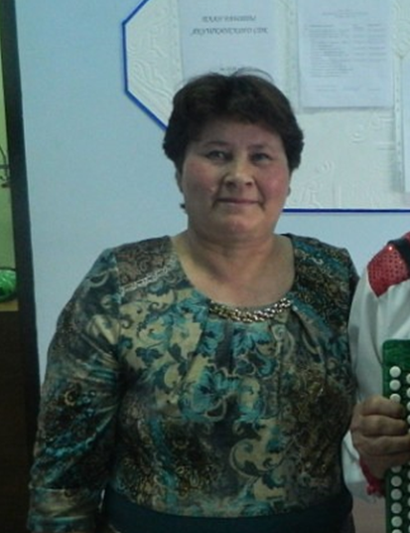
Должность | Зав. отделом (сектора)
Адрес | Рабочий адрес: 423021, РТ, Нурлатский район, с. Якушкино, ул.Гагарина, дом 2А
Телефон приемной | 89297250060
Факс | -
E-mail | Vera.molodtsova66@ bk.ru

